廠牌型號 |  4R-01 | 4R-02 | 4R-03
品 名 | 藥品儲存(4℃)冰櫃 (4Refrigerator)
圖 面 | 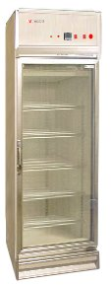 | 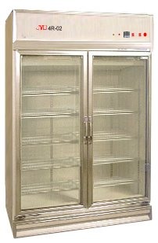 | 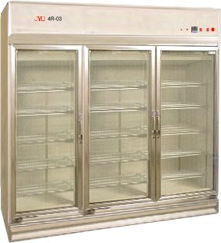
溫度範圍 | 室溫~0℃
分佈均度 | ±1℃
溫度控制 | 數字設定及顯示溫度，控制精確度:±0.1℃
內 容 積 | 約530l | 約1024l | 約1615l
棚 架 | 5只 | 10只 | 只
玻 離 門 | 1只 | 2只 | 3只
槽內尺寸 | W565 X D680 X H1300mm | W1130 X D680 X H1300mm | W1720 X D680 X  H1300mm
槽內尺寸 | W565 X D680 X H1300mm | W1230 X D820 X H2050mm | W1820 X D820 X H2050mm
電 源 | 主機110/220V 60Hz 5A  插座110/220V 60Hz 15A
本機具有:1.超低溫.超高溫及冷凍機散熱不良超高壓警報功能。
2.超低溫及冷凍散熱不良超高壓自動斷電保護冷凍機功能。
3.超高溫真空玻璃門除霧線自動斷電防止櫃內溫度上升功能。
4.全自動定時除霜及停電延遲啟動保護冷凍機功能。
4.冷藏櫃內部附有110V電源插孔提供其他實驗性或測試儀器應用,
使用更加便利。
5.冷藏櫃側面附有測試操作孔連接內外部儀器,使用更加便利。
註：˙可依冷藏物品或實驗需求將冷凍系統更改為冷凍熱氣回饋式設計。
˙採此設計可以保持櫃內溼度避免物品過於乾燥。
˙採此設計可以提高溫度精確度及穩定度。
˙採冷凍熱氣回饋式設計分佈均度可達±0.5℃以內。

